Об итогах работы ОМВД Рос-
сии по Чебоксарскому району
за I полугодие 2017 года

В соответствии с Федеральным законом «О полиции»,
Собрание депутатов Чебоксарского района РЕШИЛО:
1. Принять к сведению информацию Рябова А.В., заместителя начальника полиции отдела МВД России по Чебоксарскому району, по данному вопросу.
2. Рекомендовать отделу МВД России по Чебоксарскому району:
сконцентрировать усилия подразделений Отдела на раскрытии хищений чужого имущества, в том числе краж из гаражей, а также умышленных уничтожений имущества, путем поджога;
разработать дополнительные меры по совершенствованию деятельности в обеспечении правопорядка в общественных местах, в том числе на улицах.

Глава Чебоксарского района | А.Г.Николаев

ИНФОРМАЦИОННО-АНАЛИТИЧЕСКАЯ ЗАПИСКА
оперативно-служебной деятельности
отдела Министерства внутренних дел Российской Федерации
по Чебоксарскому району Чувашской Республики
за I полугодие 2017 года

Социально-экономические процессы, происходившие в Чебоксарском районе, оказали некоторое влияние на состояние оперативной обстановки. Основные категории лиц, наиболее часто совершающие противоправные деяния, это неработающие, а также лица, страдающие алкоголизмом.
Отмечается рост числа преступлений, совершенных лицами, ранее совершавшими на 16,7% (до 154), неработающими - на 27,0% (до 160) (за счёт совершённых хищений чужого имущества (152).
На 66,7% меньше совершено преступлений несовершеннолетними (с 12 до 4), в состоянии алкогольного опьянения - на 4,9 % (до 78), в группе – на 50,0% (до 10).

Рис.1. Социальный состав лиц, совершивших преступления
за январь-июнь 2013-2017 гг. 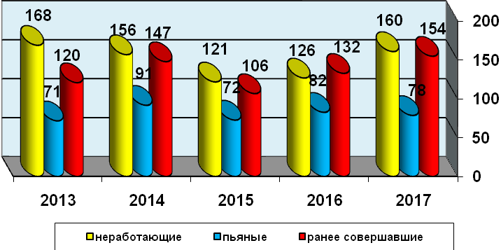

За 1 полугодие 2017 года в ОМВД России по Чебоксарскому району поступило 6062 (-2,3%) заявлений, сообщений и иной информации о противоправных действиях. По 311 рассмотренным сообщениям принято решение о возбуждении уголовного дела (-17,9%). В 998 случаях в возбуждении уголовного дела отказано (+3,5%).
Оперативная обстановка на территории обслуживания ОМВД России по Чебоксарскому району за 1 полугодие 2017 года характеризовалась снижением числа зарегистрированных преступлений (-17,9%). Снизилось количество особо тяжких видов преступлений (-25%), средней тяжести (-19,3%), небольшой тяжести (-25,9%), однако отмечен рост таких видов преступлений, как умышленные причинения легкого вреда здоровью (с 5 до 7), тяжких видов преступлений (с 69 до 72), не снижается количество умышленных уничтожений имущества путем поджога (8 против 1). На уровне прошлого года остается умышленное причинение тяжкого вреда здоровью (4), незаконный оборот оружия (1), присвоение или растрата (1), угроза убийством (5).
Рис.2. Количество поступивших заявлений и сообщений о происшествиях

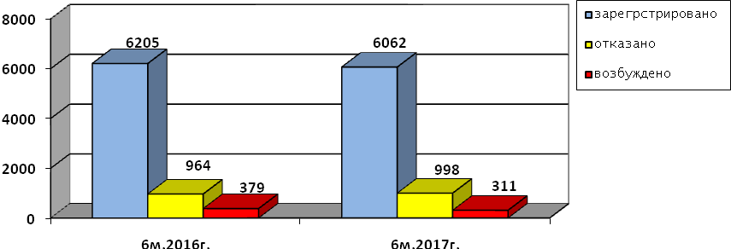
Наибольший удельный вес в структуре преступности приходится на хищения чужого имущества (48,8%), на преступления по превентивным составам - побои, угрозы убийством (3%), всего их зарегистрировано 12 (ст.115 УК РФ - 7 (АППГ - 5), угроза убийством - 5 (АППГ - 5), экономической направленности (10%), мошенничества (4%).
Отмечается рост числа зарегистрированных: умышленных причинений легкого вреда здоровью (с 5 до 7; +40%, окончено - 9, приостановлено- 0), умышленных уничтожений имущества, путем поджога (с 1 до 8; +700%, окончено - 0, приостановлено- 2).
При этом меньше зарегистрировано хищений чужого имущества (-26,9%), краж (-25,3%), краж из квартир (-65,2%), грабежей (-25%), мошенничеств (-37,5), неправомерных завладений автотранспортом (-66,7%), преступлений в жилом секторе (-9,7%).
В социально - криминологической характеристике преступности отмечается рост на 16,7% (с 132 до 154) числа противоправных посягательств, совершенных лицами ранее совершавшими, преступлений совершенных лицами, не имеющими постоянного источника дохода (+27,0%; со 126 до 160).
Сократилось количество преступлений, допущенных лицами в состоянии алкогольного опьянения на 4,9% (с 82 до 78). Также снизилось число преступлений, совершенных несовершеннолетними (-66,7%; с 12 до 4).
За январь-июнь 2017 года отмечается снижение числа преступлений, зарегистрированных в общественных местах на 38,4% (с 73 до 45), при этом их удельный вес составил 14,4%.
Отмечается снижение на 40,4% (с 57 до 34) числа преступлений, совершенных на улице, площадях, парках и скверах (их удельный вес - 10,9%).
Выявлено 1 (+100%) факта незаконного оборота оружия. Не допущено хулиганств, разбойных нападений.
Преступлений экстремистской направленности, фактов захвата заложников, похищения людей и преступлений террористического характера не зарегистрировано.
Уровень преступности на 10 тыс. населения составил 50,0 (АППГ- 60,6), по республике 51,0.

Рис.3. Динамика и уровень преступности
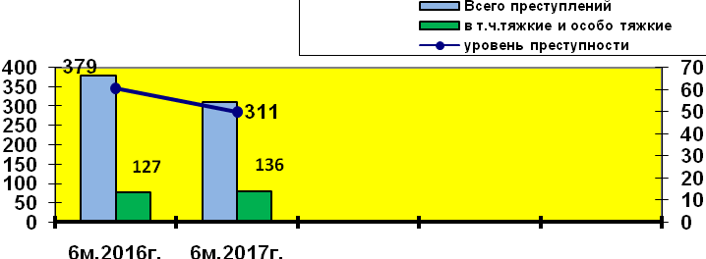

Исходя из вышеизложенного, в общем массиве преступности преобладают посягательства небольшой тяжести, доля которых составляет 38,6% (2016 г.: 42,7%).

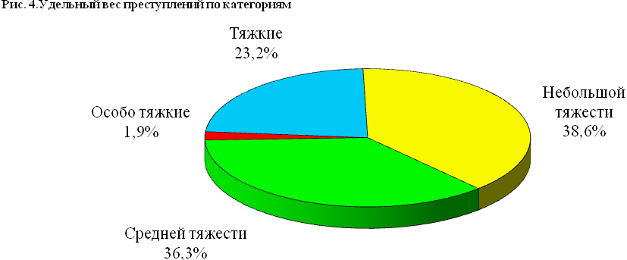

Высокий криминальный фон в расчете на 500 человек жителей отмечался на территориях Синьял-Покровского (10,7 преступлений), Кшаушского (4,6), Вурман-Сюктерского (3,4) сельских поселений.
Наиболее благополучная обстановка сохранилась как и в предыдущие годы в Сирмапосинском (совершено 2 преступления), Акулевском (3) сельских поселениях.

Рис.5. Территориальное распределение преступности за январь-июнь 2017 года

№  п/п | Сельские поселения района | Зарегистрировано |  | +/- %  рост/сниж | количество населения | колич. прест. на 500 чел. | в общ. местах | в т.ч. на улице
 |  | 6 мес.  2016г. | 6 мес. 2017г.
1 | Абашевское | 18 | 6 | -66,7 | 2185 | 1,3
2 | Акулевское | 5 | 3 | -40,0 | 1265 | 1,1
3 | Атлашевское | 40 | 37 | -75,0 | 6007 | 3,1 | 8 | 7
4 | Вурман-Сюктерское | 24 | 29 | +21,0 | 4285 | 3,4 | 3 | 1
5 | Ишлейское | 32 | 15 | -53,1 | 5708 | 1,3 | 1
6 | Ишакское | 20 | 5 | -75,0 | 2080 | 1,2
7 | Кугесьское | 75 | 61 | -18,7 | 12679 | 2,4 | 18 | 12
8 | Кшаушское | 6 | 22 | +266,7 | 2390 | 4,6 | 1 | 1
9 | Лапсарское | 44 | 27 | -38,6 | 4315 | 3,1 | 6 | 6
10 | Сарабакасинское | 22 | 8 | -63,6 | 2049 | 1,9
11 | Синьяльское | 30 | 19 | -36,7 | 4825 | 1,9 | 3 | 3
12 | Синьял-Покровское | 11 | 39 | +254,5 | 1820 | 10,7
13 | Большекатрасьское | 8 | 10 | +25,0 | 2824 | 1,7 | 2 | 2
14 | Шинерпосинское | 19 | 21 | +10,5 | 4455 | 2,3 | 3 | 2
15 | Янышское | 6 | 1 | -83,3 | 1419 | 0,3
16 | Чиршкасинское | 15 | 6 | -60,0 | 1973 | 1,5
17 | Сирмапосинское | 4 | 2 | -50,0 | 2208 | 0,4
ВСЕГО по району |  | 379 | 311 | -17,9 | 62487 | 2,4 | 45 | 34

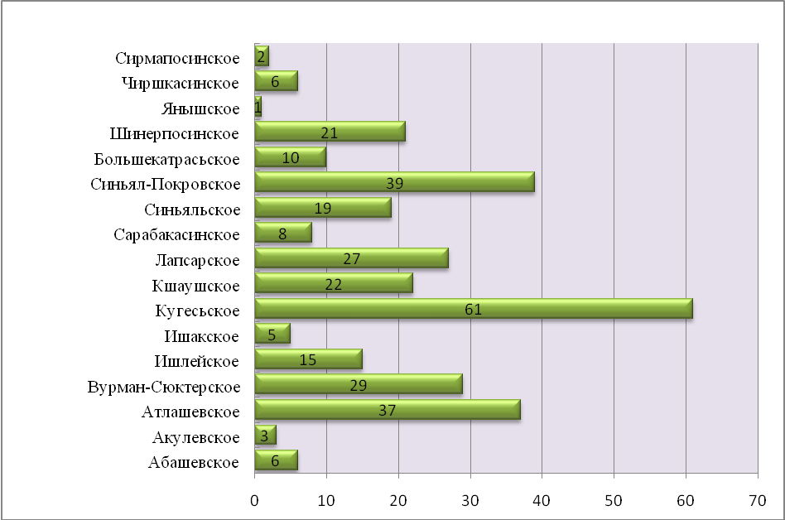
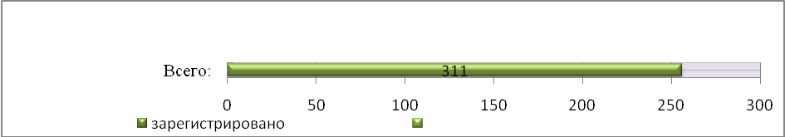

РАСКРЫТИЕ И РАССЛЕДОВАНИЕ ПРЕСТУПЛЕНИЙ
Результативность работы улучшена на 24,8% и составила 78,5% (по республике: 73,5%). Положительная тенденция наблюдалась по итогам 1(с 62,3% до 68,8%), 2(с 58,5% до73,3%), 3(с 59,1% до 75,9%), 4(с 60,2% до76,5%), 5(с 56,5% до 81,0%) месяцев. За последние 5 лет по эффективности раскрытия преступлений отдел имеет следующие результаты (в 2013: 69,7%; в 2014: 75,9%; в 2015: 58,3%; в 2016: 53,7%; в 2017: 78,5%).
Удалось добиться 100%–ой раскрываемости: убийств (зарег.: 2 против 1, окон. 1),умышленных причинений тяжкого вреда здоровью (зарег.: 4 против 4, окон. 4), умышленных причинений средней тяжести вреда здоровью (зарег.: 3 против 6, окон. 2), умышленных причинений легкого вреда здоровью (зарег.: 5 против 7, окон. 9),неправомерных завладений АМТС (зарег.: 1 против 3, окон. 3),грабежей (зарег.: 3 против 4, окон. 3).
Результаты проведенного комплекса оперативно-розыскных и поисковых мероприятий позволили увеличить раскрываемость, тяжких преступлений - на 42,3% (с 41,9% до 84,2%, по республике: 75,9%), средней тяжести – на 21,5% (с 42,4% до 63,9%, по республике: 58,2%), небольшой тяжести – на 22,6% (с 66,5% до 89,1%, по республике: 82,3%),хищений чужого имущества – на 30,7% (с 31,4% до 62,1%, по республике: 55,8%), в том числе краж – на 33,2% (с 32,0% до 65,2%, по республике: 59,7%), эффективность работы по раскрытию преступлений в сфере НОН составила 75,0% (АППГ-0;по республике: 80,4%).
За 6 месяцев 2017 года снижено количество зарегистрированных фактов мошенничеств 23 против 14 . Окончено производством 3 уголовных дела (АППГ - 5), приостановлено 11 уголовных дел (АППГ - 18), эффективность работы по раскрытию данного вида преступлений составила 21,4% (АППГ- 21,7%).
Из анализа раскрытых преступлений следует, что преступления совершены ранее судимыми, неработающими лицами.
Самым распространенным видом мошенничеств является снятие денежных средств с банковских карт.
Улучшена раскрываемость преступлений совершенных в общественных местах (с 50,9% до 61,1%), в том числе на улице (с 47,9% до 52,5%).
Усилия сотрудников полиции в отчётном периоде так же были направлены на раскрытие преступлений категории «прошлых лет». Раскрыто 24 преступления прошлых лет (+60%; по республике 223; -10,8%), в том числе 10 тяжких и особо тяжких составов (+400%; по республике 53; +3,9%) (по приказу МВД России № 1040 рейтинговое место -1).
Несмотря на положительные тенденции, мы отмечаем снижение раскрываемости краж из гаражей (до 6,7%), отсутствуют результаты по раскрытию умышленных уничтожений имущества, путем поджога (зарег.: 8 против 1, окон.0 против 2; приост. 2; по республике 32; 33,3%).
При осуществлении служебной деятельности органам предварительного расследования ставится задача не только по сбору доказательственной базы в отношении виновного лица с целью привлечения его к уголовной ответственности, но и принятие мер по возмещению причиненного ущерба.
В данном направлении деятельности в следственном отделе за январь-июнь 2017 года по оконченным уголовным делам предъявлено обвинение в причинении ущерба в сумме 497 тыс. руб., за аналогичный период прошлого года – 705 тыс. руб. Возмещаемость ущерба с учетом наложения ареста на имущество составило 264 тыс. руб., что составило 53,1%, за аналогичный период прошлого года возмещаемость составила 582 тыс. руб., что составило 82,6 %, что меньше на 29,5%.
Дознавателями возмещен ущерба на сумму 60 тыс. рублей, что составило 95% .

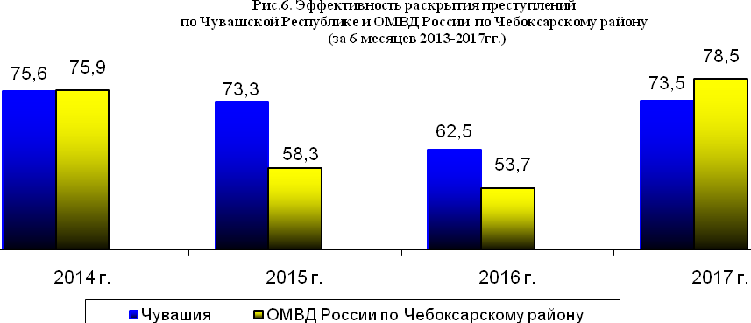
Зарегистрировано на 9,0% меньше преступлений, следствие по которым обязательно (149), приостановлено 53 против 113 уголовных дел. Результативность работы улучшена на 26,9% и составила 73,8% (по республике: 68,1%).
За январь-июнь 2017 года в следственном отделе находилось в производстве 243 уголовных дела против 266 дел в прошлом году (-8,6%). Нагрузка на одного следователя составляет 17,4. По сравнению с аналогичным периодом прошлого года нагрузка по уголовным делам, находящимся в производстве, уменьшилась на 1,6 (АППГ- 19,0). По республике данный показатель составляет 15,2 дела (выше на 2,2 дела).

Таблица № 1

Розыск преступников, БВП и других категорий

 | 2016 |  |  |  | 2017
Категории | находилось | разыскано | остаток | Доля  разысканных | находилось | разыскано | остаток | Доля  разысканных
преступники | 32 | 19 | 13 | 54,9 | 30 | 20 | 10 | 66,7
БВП | 9 | 0 | 9 | 0 | 9 | 0 | 9 | 0
УСР | 24 | 6 | 18 | 25,0 | 23 | 7 | 16 | 30,4
трупы | 7 | 1 | 6 | 14,3 | 7 | 2 | 5 | 28,6
В целях повышения эффективности розыскной работы организовано систематическое информирование заступающих нарядов ОМВД (ОРППСП, ОВО, ДПС ГИБДД), с выдачей фотографий, и населения через районные СМИ о лицах, находящихся в розыске, постоянное обновление списков разыскиваемых, находящихся в дежурной части и участковых пунктах полиции.
Сведения о преступлениях, следствие по которым необязательно

В январе-июне 2017 года зарегистрировано на 30,6% меньше преступлений, следствие по которым необязательно (109), приостановлено 17 против 56 уголовных дел. Результативность работы улучшена на 23,1% и составила 86,3% (по республике: 80,6%).

БОРЬБА С НЕЗАКОННЫМ ОБОРОТОМ НАРКОТИКОВ

Вопросы профилактики наркомании и противодействия незаконному обороту наркотиков являются одними из наиболее важных аспектов правоохранительной деятельности.
На освидетельствование в БУ «Чебоксарская ЦРБ» для определения состояния наркотического опьянения было направлено 13 граждан, результаты оказались положительными у всех (13), на которых составлены административные протоколы по ст. 6.9 КоАП РФ - 9, по ст. 6.9.1 КоАП РФ - 4.
В Чебоксарском районе выявлено 4 (АППГ-7) преступлений в сфере незаконного оборота наркотиков (- 42,9%).

Рис. 7. Сведения о преступлениях в сфере незаконного
оборота наркотиков за I полугодие 2013-2017 гг.

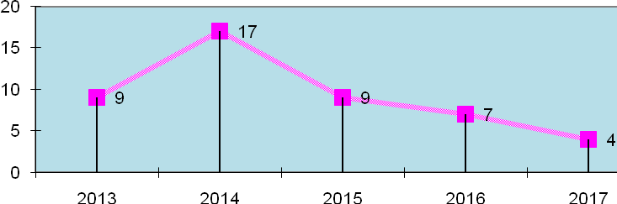

ПРЕСТУПЛЕНИЯ ПРОТИВ СОБСТВЕННОСТИ

В январе - июне 2017 года на 26,9% уменьшилось количество хищений чужого имущества (152), раскрываемость составила 31,4% (-4,6%).
Зарегистрировано 133 краж (178; -25,3%), кражи из жилищ 8 (23; - 65,2%), 1 кража АМТС.
На 80,0% снизилось количество зарегистрированных краж из АМТС (с 35 до 7 фактов), приостановлено 8 (АППГ - 15), окончено производство по 4 уголовным делам. Эффективность работы по раскрытию краж из АМТС снижена с 34,8% до 33,3%, доля раскрытых составила 100 % (АППГ – 7,7%).
На 96,4% увеличено количество выявленных сотрудниками ОМВД и зарегистрированных краж из дачных домиков (с 28 до 55 фактов), окончено 49 уголовных дел, приостановлено – 12. Эффективность работы по раскрытию составила 80,3%(АППГ – 21,2%), доля раскрытых составила 89,1 % (АППГ – 25,0%).
Зарегистрирован 1 факт неправомерного завладения АМТС, окончено производством 3 уголовных дела. Эффективность работы по раскрытию данного вида преступлений составила 100,0%.
Предметом преступного посягательства становились автозапчасти, аккумуляторные батареи, перевозимые вещи, запасные колеса, аудио и видео оборудование.
В отчетном периоде зарегистрировано 3 факта грабежей, производство уголовных дел по которым окончено, эффективность работы по их раскрытию составила 100%.

Таблица №2

Эффективность работы по раскрытию имущественных преступлений
за период 6 м. 2013- 2017 г.г.
Хищения чужого имущества
период | зарегистрировано | окончено производством | производство приостановлено | эффективность раскрытия (%)
2013 | 259 | 158 | 124 | 56,0
2014 | 116 | 71 | 64 | 52,6
2015 | 188 | 67 | 119 | 36,0
2016 | 208 | 64 | 140 | 31,4
2017 | 152 | 95 | 58 | 62,1
Кражи
2013 | 185 | 87 | 118 | 42,4
2014 | 103 | 60 | 62 | 49,2
2015 | 165 | 54 | 108 | 33,3
2016 | 178 | 57 | 121 | 32,0
2017 | 133 | 88 | 47 | 65,2
Кражи из дач
2013 | 77 | 49 | 35 | 58,3
2014 | 19 | 17 | 13 | 56,7
2015 | 48 | 30 | 27 | 52,6
2016 | 28 | 7 | 25 | 21,2
2017 | 55 | 49 | 12 | 80,3
Кражи из квартир
2013 | 10 | 8 | 4 | 66,7
2014 | 10 | 8 | 2 | 80,0
2015 | 8 | 3 | 5 | 37,5
2016 | 23 | 8 | 15 | 34,8
2017 | 8 | 8 | 1 | 88,9

Таким образом, отмечается увеличение эффективности работы по раскрытию имущественных преступлений.

Рис. 8. Сведения о хищениях чужого имущества
за 6 месяцев 2013-2017 гг.
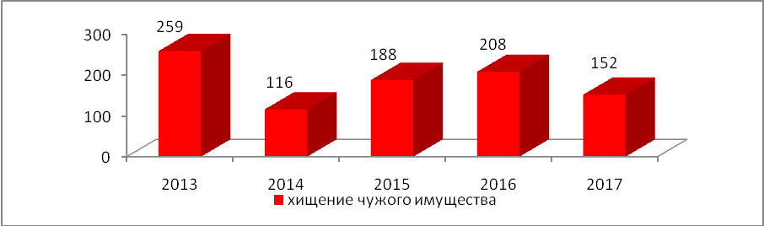

Сведения по времени совершения краж из дач
(за 6 месяцев 2012-2016г.г.)
Таблица № 3
 | 2013 | 2014 | 2015 | 2016 | 2017
По времени : 1-8 | 27 | 4 | 2 | 1 | 3
9-16 | 18 | 5 | 13 | 15 | 12
17-21 | 2 | 1 | 1 | 4 | 3
22-24 | 0 | 0 | 0 | 0 | 0
Наиболее часто преступниками похищаются деньги, лом цветного металла, детали к автомашинам.
В основном кражи, совершаемые на территории обслуживания ОМВД, можно поделить на несколько категорий: кражи из дач, кражи из АМТС, кражи деталей АМТС, кражи из квартир и домов.
На территории Чебоксарского района расположено 146 коллективных садов, в которых имеется свыше 60 тысяч дачных участков. Владельцы дачных участков живут в основном за территорией района и в большинстве случаев, обращения с заявлениями происходит по истечении длительного промежутка времени после совершения краж.
Как показывает практика, в большинстве случаев основными предметами преступного посягательства, как с территории дачных участков, так и из дачных домиков являются изделия из черного и цветного металла, старая телерадиоаппаратура, бытовая техника и продукты питания.

БОРЬБА С КОРРУПЦИЕЙ

В Чебоксарском районе выявлено 19 (+72,7%) преступлений коррупционной направленности, окончено производство по 29 преступлениям (в 2016 г.: 9; +222,2%), эффективность раскрытия - 100%.

Рис. 9. Динамика выявляемости преступлений коррупционной направленности
за 6 месяцев 2013-2017 гг.

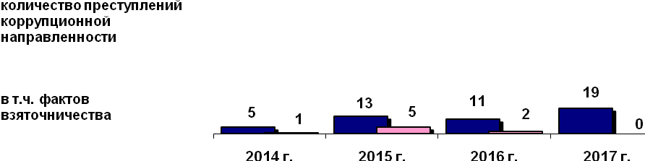

ПРОТИВОДЕЙСТВИЕ ЭКОНОМИЧЕСКОЙ ПРЕСТУПНОСТИ
В Чебоксарском районе поставлено на учёт 31 (АППГ - 27) преступление экономической направленности, окончено 41(АППГ - 19), приостановлено 1 (АППГ - 1). Эффективность работы улучшена на 2,6% (до 97,6%).
Значительное внимание уделяется противодействию преступлениям, связанным с незаконным изготовлением или сбытом поддельных денег. Принят ряд управленческих решений, направленных на совершенствование данной работы. Это и информирование торговых предприятий по определению поддельных денежных купюр, обязательное применение приборов для их обнаружения, проработка алгоритма последующих действий при их выявлении. Зарегистрировано 1 (-75,0%; 2016 г.: 4) факт сбыта поддельных денежных купюр.
Рис. 10. Динамика преступности в сфере экономики за январь-июнь 2013-2017 гг.
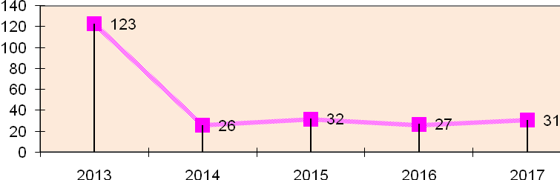
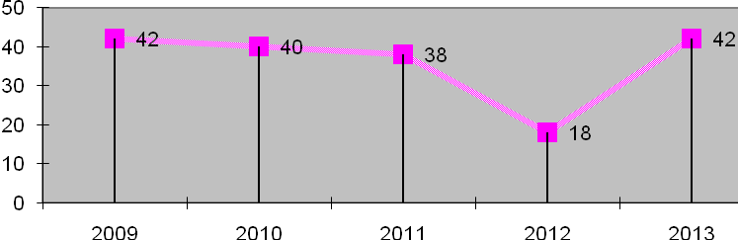
ПРЕДУПРЕЖДЕНИЕ ЭКСТРЕМИСТСКИХ ПРОЯВЛЕНИЙ
Отделом осуществлен комплекс организационных и практических мер по противодействию распространению идеологии молодежного, религиозного и национального экстремизма, выявлению фактов преступной деятельности членами неформальных молодежных объединений асоциальной направленности.
В январе – июне 2017 года зарегистрировано 5 (АППГ-0) преступлений экстремистской направленности.

ОХРАНА ОБЩЕСТВЕННОГО ПОРЯДКА И ОБЕСПЕЧЕНИЕ
ОБЩЕСТВЕННОЙ БЕЗОПАСНОСТИ

В целях стабилизации криминогенной обстановки в общественных местах, в том числе на улицах Чебоксарского района, принимаются меры по внедрению современных и мобильных средств охраны правопорядка. Проводится оптимизация несения службы нарядами на стационарном посту полиции с привлечением сил общественности. Вносятся коррективы в план единой дислокации постов и маршрутов. Организовано проведение заслонных засадных мероприятий, ужесточен контроль несения службы ночными нарядами.
В Чебоксарском районе реализуется районная Муниципальная программа «Повышение безопасности жизнедеятельности населения и территории Чебоксарского района» на 2015-2020 годы», утвержденная Постановлением главы администрации Чебоксарского района от 16 марта 2015 года №634. Предполагаемый объем финансирования Программы на 2013-2020 годы составляет 3 млн. 468 руб.
В рамках реализации Муниципальной программы в 2017 году было выделено 5.315.200 руб. На осуществление мероприятий подпрограммы «Профилактика правонарушений в районе» и подпрограммы «Профилактика терроризма и экстремисткой деятельности в Чувашской Республике» - 787 тыс. руб.
Продолжается работа по развертыванию ведомственного сегмента аппаратно-программного комплекса «Безопасное муниципальное образование». На улицах и в общественных местах городов и районных центров установлены 26 видеокамер с выводом информации в дежурную часть ОМВД. Системой позиционирования Глонасс с выводом в дежурную часть оборудовано 5 транспортных средств.
Рис. 11. Динамика преступлений, совершенных в общественных местах,
в т.ч. на улицах за январь-июнь 2013-2017г.г.
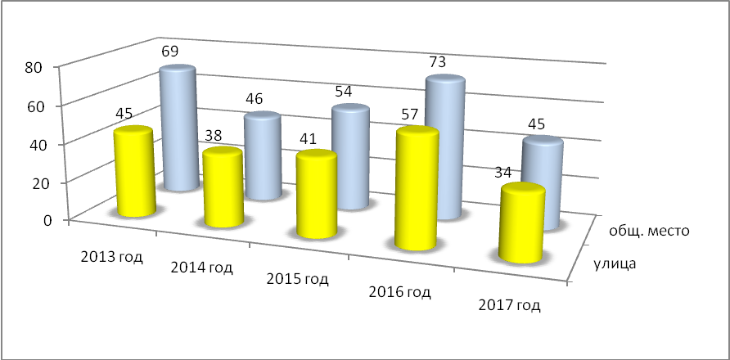

Профилактика правонарушений

Одной из приоритетных задач, стоящих перед органами внутренних дел, является профилактика правонарушений. Основные усилия были направлены на недопущение совершения противоправных деяний и обеспечение неотвратимости наказания.
ОМВД России по Чебоксарскому району принимает активное участие в работе районных комиссий по противодействию злоупотреблению наркотическими средствами и их незаконному обороту. Значительную роль в осуществлении превентивного воздействия на лиц, склонных к совершению противоправных деяний, играют оперативно-профилактические операции («Рынок», «Алкоголь», «Подросток», «Суррогат» и другие).
Деятельность по обеспечению правопорядка в общественных местах организована согласно требований Федерального Закона от 7 февраля 2011 г. № 3-ФЗ «О полиции», приказа МВД России от 5 октября 2013 г. № 825 «О совершенствовании организации комплексного использования сил и средств органов внутренних дел Российской Федерации по обеспечению правопорядка на улицах и в иных общественных местах».
В целях недопущения в общественных местах грабежей, разбойных нападений и краж силами отдела УУП и ПДН, ППСП, ОВО и ОГИБДД проводятся профилактические мероприятия в населенных пунктах района.
На территории Чебоксарского района в составе комплексных сил ежедневно выставляется 4 наряда, в которых задействовано 15 сотрудников полиции, из них: ОВ ППСП - 8, ОВО - 4, ОГИБДД - 3.
Силы и средства частных охранных организаций ЧОО «Дорисс-Защита» и ЧОО «Гранит» района в охране общественного порядка используются при проведении массовых мероприятий на территориях Вурман-Сюктерского и Атлашевского сельских поселений.
В целях профилактики совершения преступлений на улицах и иных общественных местах используется инструмент административной практики.

АДМИНИСТРАТИВНАЯ ПРАКТИКА

За отчётный период т.г. (без учета данных ГИБДД) зарегистрировано 2465 пресеченных сотрудниками ОМВД России по Чебоксарскому району административных правонарушений (АППГ: 1813, + 26,3%).
Состояние законности при осуществлении производства по делам об административных правонарушениях отнесено к основным показателям ведомственной статистической оценки результатов деятельности подразделений территориальных органов МВД России по субъектам РФ. При этом из системы оценки деятельности ОВД исключены количественные показатели выявления административных правонарушений.
Одной из приоритетных задач подразделений полиции является соблюдение принципа неотвратимости наказания и пополнение доходной части бюджета республики.
По выявленным административным правонарушениям наложено административных штрафов на сумму 986730 руб. (АППГ: 791930 руб., +19.7 %),
взыскано 739580 руб. (АППГ: 557120 руб., +24,6 %),
Наложено административных штрафов судами на сумму 492740 руб. (АППГ: 67590 руб.).
Взыскаемость составила 74,9 % (АППГ: 70,3 %), с учетом ранее наложенных сумм принудительного взыскания и наложенных сумм судами.

СОСТОЯНИЕ ПРЕСТУПНОСТИ СРЕДИ НЕСОВЕРШЕННОЛЕТНИХ

По итогам работы за январь – июнь 2017 года на территории Чебоксарского района при взаимодействии субъектов профилактики района удалось удержать подростковую преступность, несовершеннолетними совершено 4 преступления против 12, снижение составляет 66,7 %, при этом доля детской преступности снизилась на 4,5 % (с 6,1 % до 1,6 %; общереспубликанская: 4,6 %).
По категориям преступлений несовершеннолетними совершено:
-тяжкие - 2 (2016 г.: 1; + 100,0 %);
-средней тяжести – 2 (2016 г.: 9; - 77,8 %).
По видам преступлений несовершеннолетними совершено:
- кража чужого имущества – 3 (2016 г.: 9; - 66,7 %);
- неправомерное завладение АМТС (угон) – 1 (2016 г.: 1);
В отношении несовершеннолетних, с учетом прошлых лет, 2 уголовных дела против 6 направлено в суд, снижение на 66,7 %.
В январе – июне 2017 года за совершение различных преступлений на территории Чебоксарского района уголовные дела в отношении 2 несовершеннолетних против 6 направлены в суд (- 66,7 %).

Рис. 12. Состояние преступности среди несовершеннолетних за январь-июнь 2013 – 2017г.г.
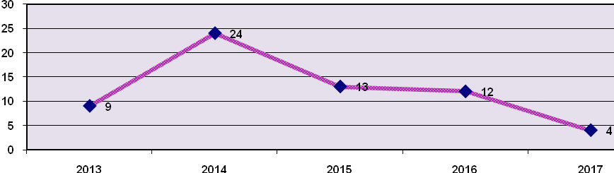

ОБЕСПЕЧЕНИЕ БЕЗОПАСНОСТИ ДОРОЖНОГО ДВИЖЕНИЯ

Принимаемые меры по реализации государственной политики обеспечения безопасности дорожного движения позволили в целом стабилизировать ситуацию на дорогах.
На дорогах района произошло 49 дорожно-транспортных происшествий (-15,5%), в которых погибло 5 против 5, ранено 74 против 85 (-12,9%). С участием детей произошло 3 аварии (2016 г.: 7), погибших нет (в 2016 г.: 1) , ранено – 4 против 6 детей (-33%). Водителями в нетрезвом состоянии совершено 1 против 6 ДТП.
Сотрудниками ОГИБДД в сфере безопасности дорожного движения выявлено 1338 против 1208 административных правонарушений.

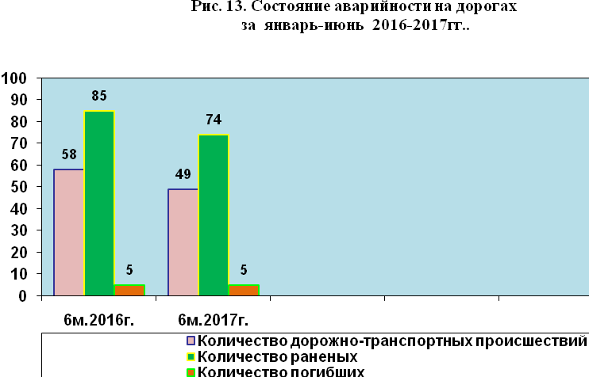

Рис. 14. Состояние преступности за нарушение ПДД
за январь - июнь 2013 – 2017 г.г.
